Fletë pune – Matematikë 26.3.2020

Mbledhja e numrave deri më 1000

Mbledhi numrat.

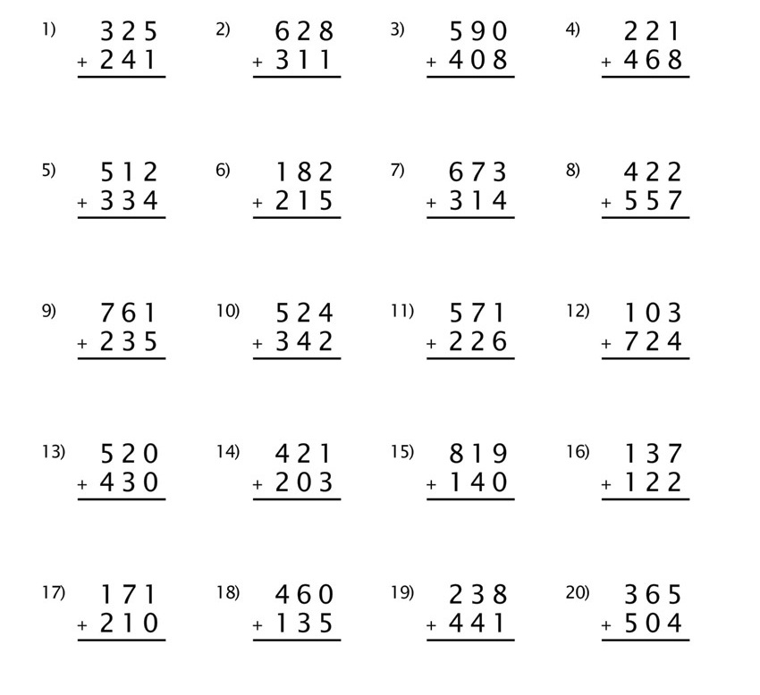

Emri____________________ Data_______________

|  |  |  |
| --- | --- | --- |
|  |  |  |
| Në mënyrë të pavarur din të mbledh numra deri më 1000 | Me ndihmë | Me vështërsi mbledh  numra deri më 1000 |